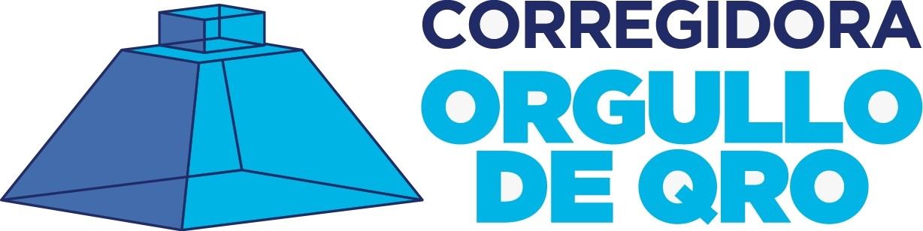
FORMATO DE DECLARACIÓN ANTE POSIBLE CONFLICTO DE INTERÉS

Fecha / /
20
6
2022
Dependencia:

A través de este ocurso y apercibido de las penas en que incurren los falsos declarantes, así como de las sanciones administrativas a que puedo ser acreedor como particular vinculado con faltas administrativas graves, según lo dispuesto en el precepto 69 de la Ley General de Responsabilidades Administrativas, bajo protesta de decir verdad, manifesto lo siguiente:

DATOS DEL DECLARANTE (persona física o representante legal, administrador único o socio mayoritario)

Nombre:

R.F.C. personal:
Domicilio:
Teléfono:
Correo electrónico:
Actividad comercial:
En caso de ser persona moral llenar además lo siguiente: Nombre persona moral:
R.F.C. persona moral:
Domicilio persona moral:
Tel. de la persona moral:

DATOS DE CONTRATACIÓN

Tipo de contratación: Objeto de la contratación:

Dependencia usuaria:
No. de procedimiento o contrato:
MANIFESTACION DE POSIBLE CONFLICTO DE INTERES

- Manifiesto que, a la firma del presente,

comisión en el servicio público municipal o municipios, Estado o como servidor público en el año inmediato anterior.
En caso de que su respuesta sea afirmativa, informe:
desempeño un empleo cargo o Federación o me desempeñe

Ámbito: Ente público en el que labora o laboró:

Puesto que desempeña o desempeñó:
Fecha de ingreso: Fecha de baja: Número empleado:

Con motivo de dicho puesto manifiesto que poseo información privilegiada

NO
que me otorgue algún beneficio que me coloque en una situación ventajosa en el trámite materia del presente o se actualice conflicto de interés.

- Manifiesto que, a la firma del presente, cuento o conté con socios,
NO
administradores, representantes legales o personal que sea servidor público o que se haya desempeñado como servidor público el año inmediato anterior y que pueda generar conflicto de interés con la formalización del presente.
Si su respuesta sea afirmativa, indique en qué consiste el conflicto de interés

- Manifiesto que, a la firma del presente, poseo vínculos o relaciones de
negocios, personales o familiares con los servidores públicos responsables del trámite o contratación.
En caso de que su respuesta sea afirmativa, indique en qué consiste el conflicto de interés

- Manifiesto que posterior a la suscripción del presente y de actualizarse durante la vigencia de la contratación alguna situación de conflicto de interés, esta será hecha del conocimiento a la Secretaría de Control y Evaluación del Municipio de Corregidora dentro de los cinco días hábiles siguientes a que acontezca.

- A su vez, manifiesto que autorizo que la información proporcionada
SI
sea pública en términos de la Ley de Transparencia y Acceso a la Información Pública del Estado de Querétaro y Ley General de Datos Personales en Posesión de Sujetos Obligados y el de privacidad de la Secretaría de Control y Evaluación, el cual se me hizo de mi conocimiento.

MANIFESTACION PARA POLITICA DE INTEGRIDAD

- A su vez, manifiesto que a la firma del presente cuento con una
política de integridad. En caso que su respuesta sea afirmativa, informe si dicha política cuenta con lo siguiente:

  - Un manual de organización y procedimientos que sea claro y completo, en el que se delimiten las funciones y responsabilidades de cada una de sus áreas, y que especifique claramente las distintas cadenas de mando y de liderazgo en toda la estructura;

  - Un código de conducta debidamente publicado y socializado entre todos los miembros de la organización, que cuente con sistemas y mecanismos de aplicación real;

  - Sistemas adecuados y eficaces de control, vigilancia y auditoría, que examinen de manera constante y periódica el cumplimiento de los estándares de integridad en toda la organización;

  - Sistemas adecuados de denuncia, tanto al interior de la organización como hacia las autoridades competentes, así como procesos disciplinarios y consecuencias concretas respecto de quienes actúan de forma contraria a las normas internas o a la legislación mexicana;

  - Sistemas y procesos adecuados de entrenamiento y capacitación respecto de las medidas de integridad que contiene este artículo;
  - Políticas de recursos humanos tendientes a evitar la incorporación de personas que puedan generar un riesgo a la integridad de la corporación. Estas políticas en

ningún caso autorizará la discriminación de persona alguna motivada por origen étnico o
nacional, el género, la edad, las discapacidades, la condición social, las condiciones de salud, la religión, las opiniones, las preferencias sexuales, el estado civil o cualquier otra que atente contra la dignidad humana y tenga por objeto anular o menoscabar los derechos y libertades de las personas, y

  - Mecanismos que aseguren en todo momento la transparencia y publicidad de sus intereses.
Lo anterior, se realiza para los efectos legales a que haya lugar, de conformidad con lo establecido en los artículos 45, 49 fracciones IX y X, 68, 69 y 72 de la Ley General de Responsabilidades Administrativas, 31 de la Ley de Responsabilidades Administrativas del Estado de Querétaro, 4 fracción XX y 20 fracción III del Reglamento Orgánico de la Secretaría de Control y Evaluación.
Protesto lo necesario

Nombre y firma

Aviso de privacidad simplificado: La Secretaría de Control y Evaluación, sito Ex hacienda al Cerrito número 100, El Pueblito, Corregidora, Querétaro, C.P. 76900 es la responsable del tratamiento de los datos personales que nos proporcione, en acciones relacionadas con la actividad de esta Secretaría, sus datos personales serán utilizados con las siguientes finalidades: Verificar y confirmar su identidad, así como la autenticidad de la información que nos proporciona para contar con un registro que permita identificar con precisión quién solicita el trámite o servicio, acreditar los requisitos necesarios para proveer los trámites o servicios que ofrece la Secretaría de Control y Evaluación de Corregidora, Querétaro, realizar todos los movimientos con motivo del trámite o servicio que solicita desde su ingreso hasta su baja, facilitar la comunicación y contacto con respecto al trámite que realiza y brindarle una mejor atención en el servicio público, integrar expedientes y bases de datos necesarias para la realización de los trámites correspondientes a esta Secretaría, así como las obligaciones que se deriven de los mismos y mantener una base histórica con fines estadísticos. Usted podrá ejercer sus derechos al tratamiento de los datos personales ante esta autoridad, así como presentar mediante un escrito libre dirigido a la Unidad de Transparencia de la Secretaría de Control y Evaluación con domicilio en Calle Ex Hacienda el Cerrito, número 100, El Pueblito, Corregidora, Querétaro, primer piso, oficina 112, Teléfono 2096000, extensión 17563 o a través del correo electrónico accesoalainformacion@corregidora.gob.mx. Si desea conocer nuestro aviso de privacidad integral, lo podrá consultar en nuestro portal de internet. http://www.corregidora.gob.mx/portal/

Conflicto de interés: La posible afectación del desempeño imparcial y objetivo de las funciones de los Servidores Públicos en razón de intereses personales, familiares o de negocios. (Art. 3 fracción VI de la Ley General de Responsabilidades Administrativas)

